

本科毕业设计[论文]

基于单目先验的泛化立体匹配方法研究

院系 | 电子信息与通信学院
专业班级 | 种子2201班
姓名 | 王航天
学号 | U202214108
指导教师 | 周瑜

2026年 4 月23 日

学位论文原创性声明
本人郑重声明：所呈交的论文是本人在导师的指导下独立进行研究所取得的研究成果。除了文中特别加以标注引用的内容外，本论文不包括任何其他个人或集体已经发表或撰写的成果作品。本人完全意识到本声明的法律后果由本人承担。

作者签名： 年 月 日

学位论文版权使用授权书
本学位论文作者完全了解学校有关保障、使用学位论文的规定，同意学校保留并向有关学位论文管理部门或机构送交论文的复印件和电子版，允许论文被查阅和借阅。本人授权省级优秀学士论文评选机构将本学位论文的全部或部分内容编入有关数据进行检索，可以采用影印、缩印或扫描等复制手段保存和汇编本学位论文。
本学位论文属于 1、保密 囗 ，在 年解密后适用本授权书。
2、不保密 囗 。
（请在以上相应方框内打“√”）

作者签名： 年 月 日
导师签名： 年 月 日

摘 要
跨域泛化能力的不足是当前立体匹配网络的一项主要短板——这类网络往往只在SceneFlow 等单一合成数据集上训练，迁移到未见过的真实场景时性能容易出现明显下滑。近年来已有研究尝试借助单目深度估计基础模型来缓解这一问题，但大多数做法只是引入了单目模型的特征提取器，对下游的代价体构建和迭代优化阶段并未做相应改造。本文认为，单目先验所能贡献的远不止特征层面，因此提出了一种新的立体匹配网络PGStereo (Prior Guided Stereo Matching Network)，将单目先验同时注入到网络的三个核心阶段。
网络以冻结的DepthAnythingV2 为主干，并与一个轻量化的可学习UNet 编码器分支做特征融合。代价体聚合之后，高斯调制器利用对齐后的单目逆深度沿视差维度对代价分布进行整形，缓解弱纹理或重复纹理区域常见的多峰噪声。在初始视差回归阶段，置信度引导的融合初始化模块借助代价体熵值与左右一致性信号回归出一张逐像素的置信度图，据此对双目视差与对齐后的单目逆深度做加权融合，得到一个更鲁棒的迭代起点。视差迭代阶段则由一个结构解耦的上下文编码器，将单双目视差差值与置信度图作为结构线索独立编码，注入DPT 迭代器，与传统位移线索互为补充。
实验表明，在不进行任何目标域微调的前提下，PGStereo相对于baseline PromptStereo在MiddleburyV3数据集上取得了21%的EPE降幅与26.7%的Bad-2降幅，并在KITTI和ETH3D上保持了与主流方法可比的水平。
关键词：立体匹配；视差估计；单目深度估计；跨域泛化

Abstract
Cross-domain generalization remains a major weakness of current stereo matching networks, which are typically trained on a single synthetic domain such as SceneFlow and tend to degrade on unseen real-world scenes. A growing line of work attempts to address this by leveraging monocular depth foundation models, but most existing methods only borrow the monocular feature extractor and leave the downstream cost volume and iterative refinement stages untouched. This thesis argues that monocular priors are useful well beyond feature extraction, and proposes PGStereo (Prior-Guided Stereo Matching Network), where monocular cues are injected into three different stages of the pipeline.
The network builds on a frozen DepthAnythingV2 backbone fused with a lightweight learnable UNet encoder. After cost volume construction, a Gaussian modulator reshapes the disparity-dimension distribution of the aggregated cost volume using the aligned monocular inverse depth, suppressing the multi-modal noise that typically arises in textureless or repetitive regions. A confidence-guided fusion module then estimates a per-pixel confidence map from the cost volume entropy and a left-right consistency cue, and uses it to blend the regressed binocular disparity with the aligned monocular prior into a more reliable initial disparity. During iterative refinement, a structure-decoupled context encoder feeds the disparity gap and the confidence map into a DPT-based iterator, providing structural guidance that complements the conventional motion cues.
Without any target-domain finetuning, PGStereo achieves a 21% EPE reduction and a 26.7% Bad-2 reduction on Middlebury V3 over the PromptStereo baseline, while remaining competitive on KITTI and ETH3D.
Key words：Stereo Matching；Disparity Estimation；Monocular Depth Estimation；Cross-domain Generalization

目 录
摘 要 I
Abstract II
1 绪论 1
1.1 研究背景与意义 1
1.2 国内外研究现状 2
1.3 存在的问题与挑战 4
1.4 本文主要研究内容 6
1.5 论文组织架构 7
2 相关理论与技术 9
2.1 立体匹配相关知识 9
2.1.1 立体匹配的成像几何模型 9
2.1.2 早期立体匹配方法 10
2.1.3 现代立体匹配方法 11
2.1.4 代价体 13
2.1.5 GRU视差迭代单元 14
2.2 视觉基础模型 15
2.3 本章小结 16
3 基于单目先验的泛化立体匹配方法 18
3.1 引言 18
3.2 基于单目先验的代价体高斯调制器 19
3.2.1 特征提取与代价体构建 19
3.2.2 基于单目先验的代价体高斯调制器 20
3.3 置信度引导的融合初始化模块 21
3.3.1 特征提取与代价体构建 21
3.3.2 置信度引导的融合初始化模块 22
3.4 应用于DPT迭代器的结构解耦的上下文编码器 23
3.5 本章小结 24
4 实验结果与分析 26
4.1 实现细节 26
4.2 评估数据集和标准 26
4.3 零样本泛化基准 27
4.4 消融实验 29
4.5 本章小结 32
5 总结与展望 33
5.1 本文小结 33
5.2 创新与贡献 33
5.3 不足与展望 34
参考文献 36
附录 40
致谢 41

绪论

研究背景与意义
立体匹配的目标是从一对经过极线校正的图像中估计稠密的像素级视差，其经过进一步的变换后，可以得到对三维场景理解至关重要的深度信息。作为三维视觉领域的核心基础任务，该技术在自动驾驶、机器人自主导航、无人机避障以及虚拟/增强现实等应用领域发挥着重要的作用。
近年来，基于深度学习的方法^{[1][2][3][4][5]}在各大标准基准测试中都取得了优异的性能。主流的深度学习立体匹配范式^{[6][7][8]}大致可分为两类：一是基于代价聚合的方法^{[3][10][11]}，其利用卷积神经网络提取特征并构建3D/4D代价体，随后采用一系列2D/3D卷积进行正则化与聚合以最小化误匹配；二是基于迭代优化的方法，通过从代价体中索引局部特征，进而引导循环门控单元等对初始视差图进行逐步迭代更新。虽然这些方法在针对特定域微调的前提下于公共基准测试中取得了显著成功，但它们有些^{[12][13][14]}难以有效捕获全局信息，从而难以扩展至更大规模的数据集，泛化性能有限；有些对无纹理区域或者细小结构的视差估计不佳，影响实际落地应用。还有一些方法^{[15]}探索了利用Transformer 架构进行一元特征提取，但由于没有代价体和迭代优化等被证明有利于该任务的结构设计，往往难以实现高精度的匹配结果。
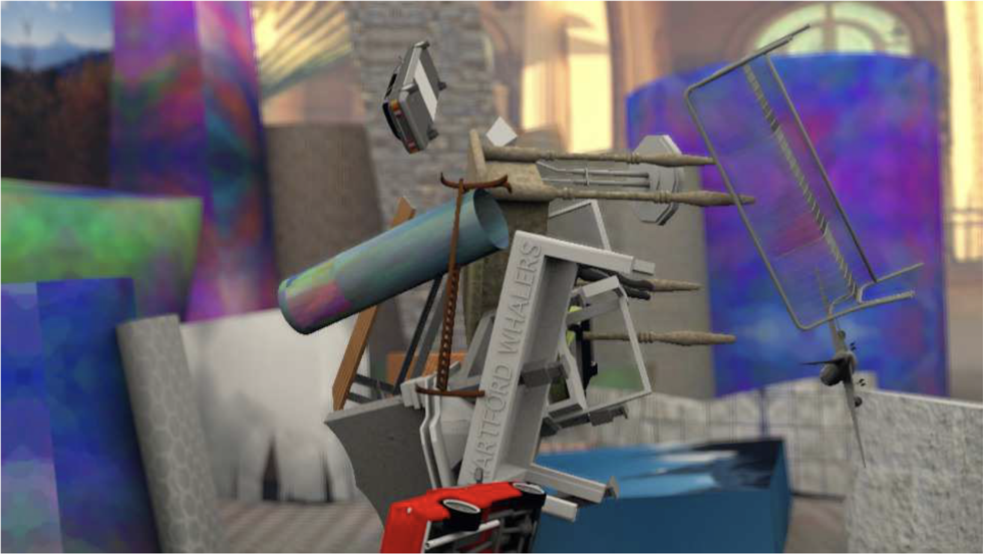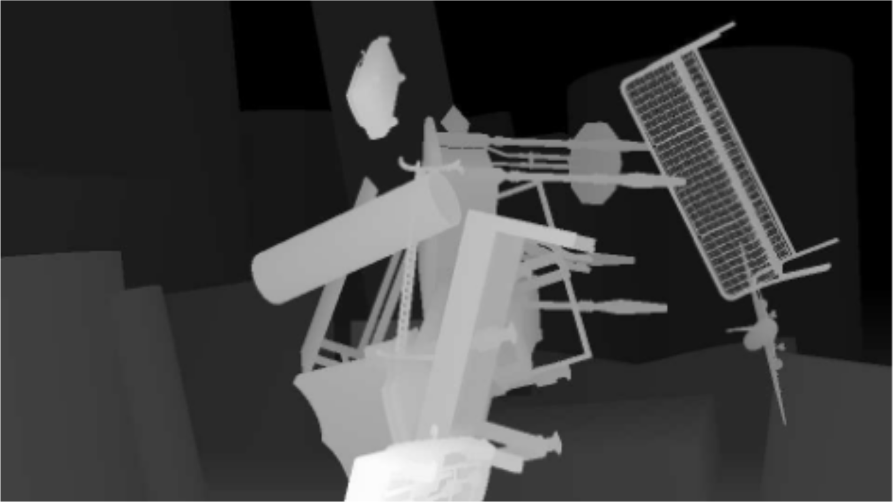
图1-1 SceneFlow^{[6]}数据样本示例
立体匹配的跨域泛化能力是决定下游任务质量的关键。但是在该领域，由于真实数据集十分稀缺，网络通常在合成数据集上进行训练。SceneFlow^{[6]}是一个使用Blender制作的合成数据集，其真值表示为稠密的视差，在立体匹配任务中常作为基础训练集。检验一个网络的泛化性能，通常是使其仅在SceneFlow数据集上进行训练，而后在各个基准数据集中进行测试。然而，与其他视觉任务相比，SceneFlow的规模较小，仅包含不到4万对带标注的训练图像，并且其稠密的真值属性也与公开真实路测数据集的稀疏真值存在显著的域差异。由于数据集的匮乏以及合成数据集与真实数据的域差异等原因，网络的泛化表现在进行目标域的微调前后的差异十分显著，但同时也证明其泛化性能仍有提升空间。
迄今为止，上述局限性阻碍了具备良好跨域泛化能力的立体匹配网络的发展。尽管已有部分前沿工作探索了跨域泛化问题，但受限于网络架构设计的不足、训练数据的匮乏或两者兼有，这些方法所取得的性能仍无法与在目标域上进行微调的网络相媲美。综上所述，与其他视觉任务中涌现出具有强泛化能力的视觉基础模型的情况不同，现有的立体匹配方法尚无法作为一种通用的解决方案。
因此，从网络架构设计入手，进一步优化立体匹配方法，尤其是增强其跨域泛化能力，具有重要意义。

国内外研究现状
早期的立体匹配方法由Scharstein和Szeliski在2002年提出的范式^{[24]}奠定基础，并不断发展，在深度学习技术进入该领域之前处于统治地位。首先，立体匹配被建模为同一高度上极线内像素的匹配问题，早期研究者需要设计各种依赖像素灰度的手工特征来衡量像素之间的匹配关系。由于单个像素的匹配代价极易受到图像噪声、弱纹理以及重复纹理等情况的干扰，需要使用局部窗口的卷积操作来平滑像素匹配分数。在依靠匹配分数回归出特征后，还需要后处理，以解决由于遮挡、视差不连续区域的存在导致的视差瑕疵。这套范式极大地影响着后续立体匹配技术的发展。
自深度学习被引入立体匹配任务以来，该领域经历了从手工设计特征和正则化方式到端到端网络架构设计的飞跃。早期的代表性工作主要关注代价体的构建与聚合。基于代价聚合的方法利用卷积神经网络提取多尺度特征，构建三维或四维代价体，并依赖三维卷积操作进行复杂的几何正则化计算，以抑制了局部误匹配。随后，受到光流估计任务的启发，基于迭代优化的方法被提出。这类方法摒弃了繁重的三维卷积，转而构建全对全的相关性金字塔，通过迭代索引局部代价来提取运动特征，引导循环单元对视差图进行高频次、细粒度的迭代优化。
近年来，以IGEV^{[11]}为代表的方法创新性地将上述两种流派进行了整合，确立了当前立体匹配的范式：先提取图像特征，继而构建并聚合代价体以回归相对可靠的初始视差，最后将初始视差及几何编码输入迭代单元进行循环优化。在此范式下，国内外学者进行了大量改进尝试。GMStereo^{[9]}引入Transformer为全局特征提取器以增强泛化能力；ACVNet^{[7]}利用注意力机制过滤冗余信息，将更干净的几何信息整合至代价体中；Selective-IGEV^{[16]}和 DLNR^{[14]}则重点关注迭代优化阶段，通过引入高频空间信息进一步指导迭代方向，从而提升了边缘细节精度。
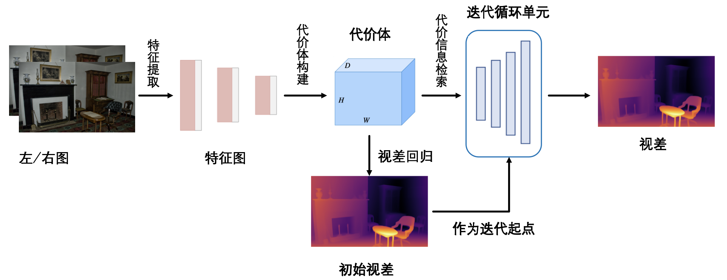
图1-2 立体匹配主流范式
上述方法虽然在公开基准测试中接连刷出新的SOTA成绩，但其本身存在的一些问题也并未被完全克服。主流的双目立体匹配架构所依赖的核心信号是左右图像的特征相似度，对于无纹理墙面、反光表面、重复纹理这类局部特征本身就比较模糊的区域，相似度匹配很容易给出不可靠甚至错误的结果。另一个值得关注的是泛化问题——绝大部分立体匹配模型都是在SceneFlow等单一域上完成训练的，模型在训练过程中不可避免地学习到该训练域所特有的特征分布，一旦评估场景与训练场景之间存在域差异，这些模型在跨域评估上的指标往往会出现明显的退化。
近些年随着视觉基础模型的兴起，单目深度估计在数据规模和模型能力上都有了显著的进展。以Depth Anything^{[22]}系列为代表的单目深度大模型在大规模图像数据上完成预训练，仅凭单张RGB图作为输入便能给出整张图的相对深度，并且在大量未见过的场景中保持稳定的预测质量。由于单目深度模型不需要进行任何左右图像之间的对应点匹配，其推理过程本身就不会受到双目立体匹配中误匹配问题的困扰，对于双目方法所惧怕的无纹理区域、反光表面以及精细的高频结构，单目模型仍然能给出结构连续、空间过渡平滑的深度预测。但单目深度模型也有自己的短板：它的输出本质上是一张相对逆深度图，缺乏绝对的物理尺度，也不带有真实视差所对应的精确数值，因此无法直接替代双目分支的输出而被下游任务使用。
由此自然产生一个想法：能否把单目深度模型所擅长的结构连续性先验，引入到具有绝对尺度优势的双目立体匹配流程中，从而弥补双目方法在病态区域上的不足？最近的一些前沿工作沿着这个思路做了不同的尝试。一类做法是直接利用单目基础模型提取的特征作为代价体构建过程中的输入特征之一，希望以此得到更加鲁棒的代价表示；另一类做法则将单目深度图视作一种结构正则项，在视差迭代优化阶段为模型提供额外的引导信号。这两种思路虽然在具体实现上差异较大，但都体现出双目精度优势与单目结构优势进行互补的潜力。本文正是沿着这个方向继续探索，重点关注如何在网络的多个阶段以更合适的方式融合单目先验，从而在弱纹理、高频细节等双目方法本身较弱的场景上获得更稳定的预测表现。
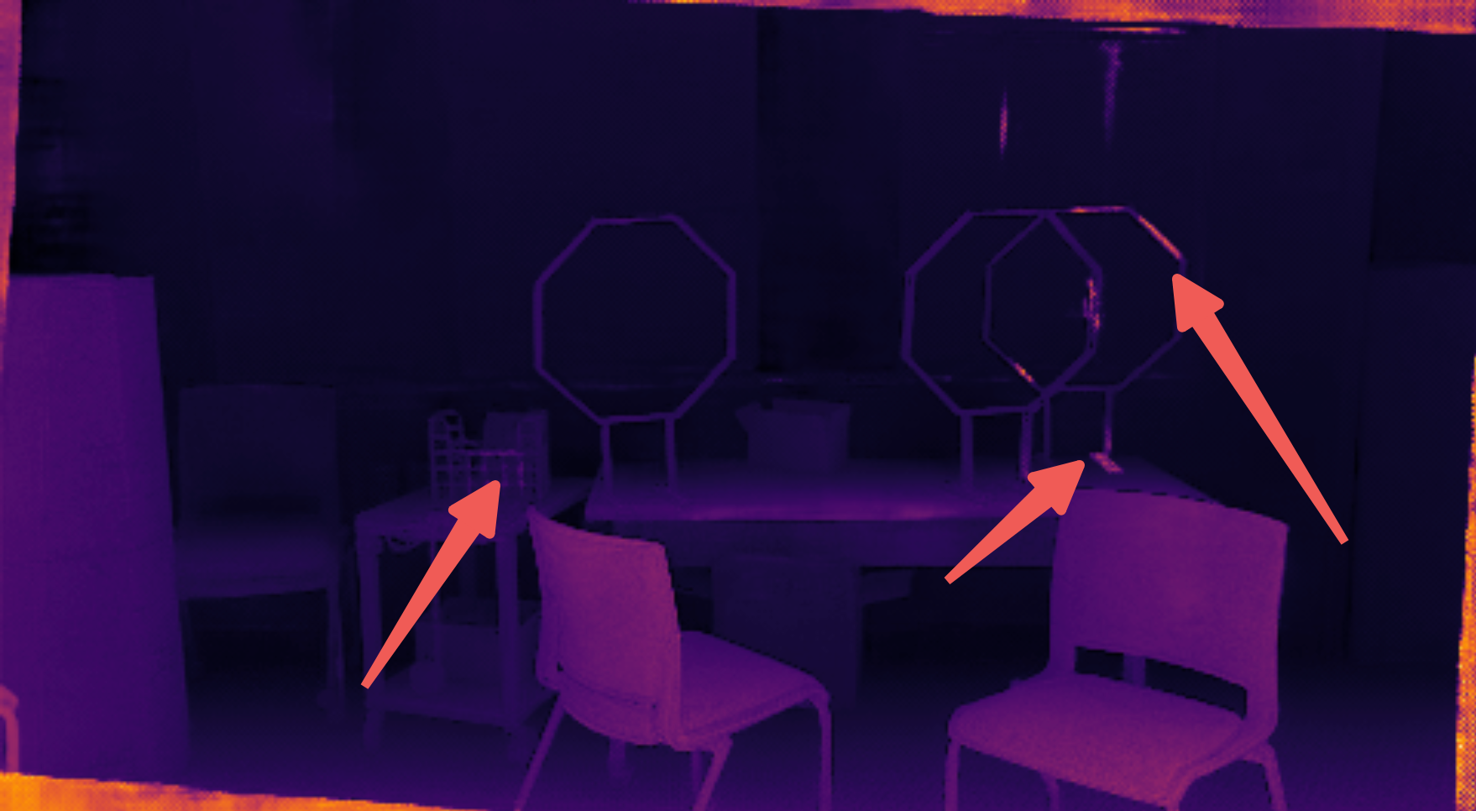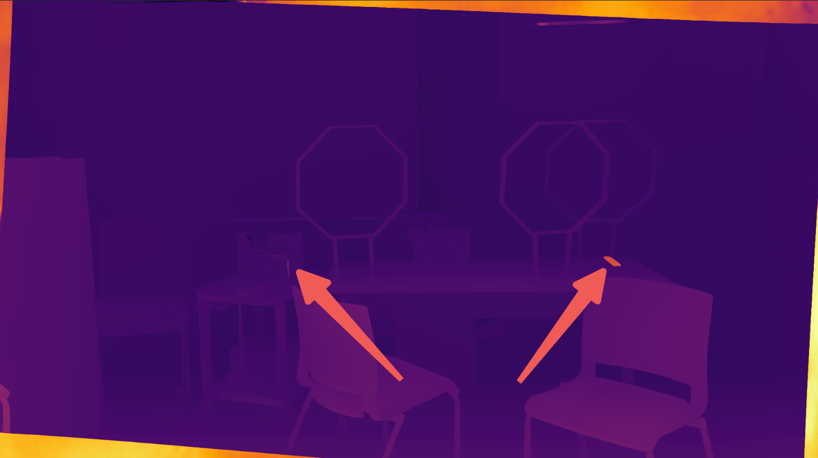
图1-3 立体IGEV在高频细节一致性的问题：左图，迭代前；右图，迭代后
除了基于代价体和迭代优化的主流范式，研究者也在探索一些跳出该框架的新做法。注意力机制的引入是一个值得关注的方向。STTR^{[15]}等方法把极线上的匹配过程重新建模为一个序列与序列之间的匹配问题，模型通过对提取的特征沿极线方向做自注意力，同时再在左右视图之间做互注意力，从而在一次前向传播中建立长距离的依赖关系。这种机制不仅巧妙规避了构建庞大代价体和后续3D卷积聚合的巨大显存开销，而且注意力权重本身就能隐式地表达匹配概率分布，从而可以直接从注意力图回归初始视差，是另一个极具潜力的探索方向。
综上所述，当前的立体匹配技术在跨域泛化和高频细节保留仍存在一定的优化空间。本文立足于最新的SOTA基线模型，引入单目深度大模型先验，优化局部一致性与结构缺失问题，探索单双目视差融合的新范式，推动立体匹配技术向真正通用化、强泛化的方向迈进。

存在的问题与挑战
通过对国内外相关研究内容的概述，主要是双目立体匹配主流方法和单目深度估计模型的调研，可以发现基于深度学习的立体匹配方法在不进行目标域微调的情况下，泛化迁移能力与实际落地应用需求之间仍存在差距，也意味着有一定的改进空间。本文对现有研究存在的问题与挑战进行如下概述。
(1)传统双目立体匹配范式固化，改进空间有限。自Scharstein和Szeliski提出经典立体匹配方法^{[24]}以来，其迅速占据统治地位，范式一直延续、影响至今。即使深度学习后来被引入该领域，更多的也是对手动设计特征提取和代价体正则化算法的替代，其主要流程依旧继承自传统方法。随着深度学习的发展和视觉基础大模型的进步，一个研究方向是采用更强大的特征提取器、更大更丰富的代价体，而这些都要求更多的计算资源。也有一些方法尝试绕开这个范式，但是有的因为没有显式地构建代价体导致精度、泛化性能的退化；有的^{[15][23]}使用注意力机制等构建了一个类似代价体的结构，本质并无差异。希望从传统立体匹配范式入手加以大的改进从而带来泛化性的提升同时不带来计算资源上的额外要求，比较困难。
(2)单目大模型的推理结果是无绝对尺度的深度图，难以直接作为视差先验使用。单目大模型的输入是单张图像，输出是图像的相对深度图，这主要带来两方面的困难。第一，尺度上的不可靠。由于单目深度图无绝对尺度，所以需要通过最小二乘法等方法将其对齐至目标域。这个对齐过程依赖双目视差图提供参考，在实际应用中，提供参考的双目视差图往往是直接从代价体回归的初始视差，其数值关系与真值之间存在偏差，这就为对齐的结果引入偏差，这种偏差很难在后续迭代优化过程中调整过来。第二，几何关系上的变形，即透视畸变。相对深度图往往倾向于把远处的物体拉近，或者把很深的场景预测得较短，这就导致即使不考虑映射问题，其物体之间的深度比例关系也可能存在误差，这种误差可能会导致灾难性的误匹配。
(3)现行的单双目融合策略仍有局限，难以在病态区域真正发挥两者的互补作用。现有研究在引入单目大模型先验来辅助双目立体匹配时，常常需要处理两种方法在工作机理上的根本差异。双目立体匹配的有效性建立在极线约束和局部像素相似度之上，而单目深度估计则更多依靠全局上下文语义来推断像素级别的相对深度。这两套机制的输出在尺度、连续性以及对纹理依赖度上都不一致，简单地将单目预测以特征拼接、代价体引导或残差相加的方式注入到双目分支中，并不能很好地化解这种差异。在弱纹理、强反光或遮挡等病态区域上这一矛盾尤为突出——双目分支在这些区域本就难以给出可靠匹配，而此时若单目先验自身又携带前文所述的尺度或形变误差，缺乏置信度评估和自适应筛选机制的网络结构便很难判断该相信哪一方，最终单目误差非但没能得到有效抑制，反而可能与双目误差叠加，影响后续迭代的收敛方向。

本文主要研究内容
针对以上困难与挑战，在充分调研学习与思考的前提下，本文提出PGStereo (Prior Guided Stereo Matching Network)，一种新的基于单目先验的立体匹配算法，旨在利用单目基础大模型强大的结构一致性预测先验改进立体匹配算法对特定病态区域的误匹配，增强模型的泛化能力。
(1)基于单目先验的代价体高斯调制器
传统的立体匹配方法中，对代价体的正则化处理和特征增强主要侧重于空间维度，对代价体的候选视差维度的优化有限。GreatStereo^{[25]}中有一个设计是将参考图的特征注入到代价体中，以此平滑视差候选，但是纯粹的特征信息无法很好地反映候选视差的选中概率。另一方面，经过域校正的单目逆视差可以提供潜在的候选视差，将其预测结果作为先验知识注入，可以进一步正则化代价体，从而得到更好的初始视差和在迭代过程中提供更好的线索。本文设计了一种基于单目逆深度的先验注入方法，在代价体聚合之后注入逆深度候选信息，抑制代价体视差维度多峰噪声，提供更高置信度的初始视差。
(2)置信度引导的融合初始化模块
对单目基础大模型的推理结果最直接的应用方法就是将其作为迭代的起点，或者迭代起点的一部分。单目视觉大模型的逆深度图结构连续性好，但是缺乏绝对尺度；双目视差可能在特定区域缺乏连续性，但是能提供绝对尺度，且边缘锐利。本文设计了一种单双目视差融合机制，将单目大模型的逆深度和从代价体中回归的双目视差图融合在一起，作为迭代的起点，以充分利用两者的优势，形成互补。
(3)结构解耦的上下文编码器
自RAFT-Stereo^{[4]}将迭代范式引入立体匹配领域，其设计的基于GRU的迭代器便一直沿用至今。在这一系列工作中，对迭代信息的处理比较简单，只存在一个位移编码器(MotionEncoder)，该设计编码代价体索引和上一步的视差，输出引导信息，指导GRU进一步迭代改进视差。本文提出的方法在沿用了这种设计的情况下，进一步设计改进了一种结构信息编码器(StructureEncoder)，该结构独立处理单双目视差信息以及上下文特征信息，进一步解耦了迭代过程中的信息注入，与位移编码器一起为迭代器提供强大的引导信息支撑。

论文组织架构
本文共分为五章，整体组织架构如下。
第一章为绪论。本章主要介绍立体匹配任务的研究背景与现实意义，回顾了从早期基于手工匹配代价的传统方法到近年基于深度学习的代价聚合与迭代优化范式的演进脉络，并结合单目深度估计基础模型在视觉领域的最新进展，引出本文所关注的单目先验指导双目立体匹配这一研究方向。在此基础上，本章进一步分析了当前立体匹配方法在跨域泛化、单目尺度对齐以及单双目信息融合等方面所面临的核心挑战，并据此明确了本文的研究内容与整体创新点。
第二章对本文所涉及的相关理论与技术做基础性介绍。本章从双目立体视觉的成像几何模型出发，给出视差与深度之间的对应关系，并依次介绍了早期基于手工特征的立体匹配方法以及现代基于深度学习的端到端立体匹配方法；在此之后，又重点介绍了代价体这一立体匹配任务核心数据结构的几种典型构建方式、GRU视差迭代单元的工作原理，以及当前单目深度估计基础模型的发展现状，为后续章节的方法设计提供必要的背景铺垫。
第三章是本文方法的核心章节，详细介绍本文所提出的基于单目先验的立体匹配网络PGStereo。本章先给出网络的总体架构与数据流，随后分三节分别阐述本文所设计的三个核心模块，即基于单目先验的代价体高斯调制器、置信度引导的融合初始化模块以及结构解耦的上下文编码器，并在每一节中说明该模块的设计动机、关键计算流程以及与现有方法的差异。
第四章对PGStereo的实际表现进行实验验证。本章先介绍训练与评估阶段的实现细节、所采用的公开数据集以及评估指标，进而通过零样本跨域泛化基准实验，将PGStereo与目前主流的若干立体匹配方法进行定量对比；为了进一步考察本文设计的三个核心模块各自对最终泛化性能的贡献，本章还为每一个模块设计了对应的消融实验，并对实验结果给出较为细致的分析与解释。
第五章为全文的总结与展望。本章对全文工作以及主要创新点进行系统性归纳，并结合实验过程中所观察到的不足之处，对单目先验指导立体匹配这一方向后续可能的研究路径做出展望。

相关理论与技术

立体匹配相关知识
本节将系统性地介绍立体匹配的相关概念，从立体匹配估计的原理，即如何从该任务的输出——视差，得到深度，再到早期立体匹配方法的介绍，以及近10年自深度学习被引入该领域后主流方法的迭代。这些基础知识是后续理解前沿算法，改造前沿算法的基础。

立体匹配的成像几何模型
人类的立体视觉来自于两只眼睛对于同一个物体成像的细微差别，这种差别经过大脑视觉中枢加工后成为立体信息。类似的，针对同一个物体，可以从两个摄像机成像的细微差别中挖掘出深度信息，这种差别被进一步严格定义即为视差。视差即两幅图像中针对同一个空间点成像的像素点的像素偏移。在实际应用中，双目摄像机拍摄的图像常被校正，所以在立体匹配领域，只需要考虑横向的位移。
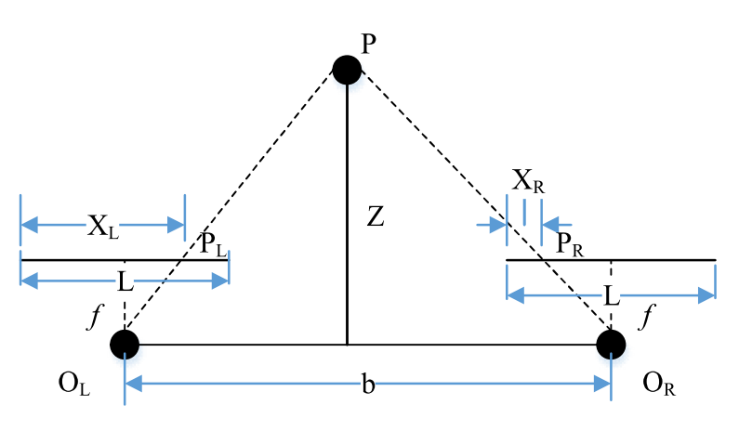
图2-4 立体匹配相机成像模型
如图2-4，两个相机的投影中心也就是焦点连线的距离为，这被称为基线。为了获得正像以及方便推导，我们把在投影中心后的翻转到前面。假设三维空间中任意一点在左相机成的像点是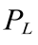，在右相机成的像点是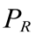，根据成像原理和光的直线传播原理和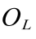的连线与和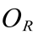相交于空间点。线段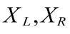即分别为左右图像针对该像素点成像的坐标，视差定义为
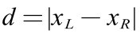
两个像点之间的距离为
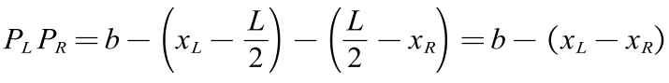
根据相似三角形理论可以推出
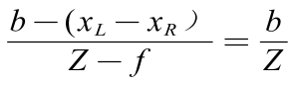
整理后得到点到投影中心平面的距离
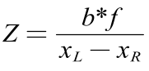
当点P在三维空间移动时，其在左右相机上的像点位置也会发生改变，进而引起视差的变化。由公式可知，视差与三维空间上的点的投影中心平面的距离成反比。因而，只需要知道某点的视差，就可以得到该点的深度信息。该公式还反映了深度Z与视差d和焦距的关系。在实际应用中，相机的焦距等参数往往是已知的，所以立体匹配的核心任务即估计一对经过校正的图像的视差。

早期立体匹配方法
在深度学习占据主导地位之前，立体匹配领域被广泛遵循的一套框架，是Scharstein 和Szeliski在2002年总结提出的四步标准流程^{[24]}——匹配代价计算、代价聚合、视差计算与优化以及视差细化。早期的传统方法虽然在具体技术细节上百花齐放，但大体上都没有跳出这四个步骤。
匹配代价计算这一步的目标是量化左图中每个像素与右图候选像素之间的相似度。由于左右图已经做过极线校正，搜索范围被限制在水平极线上，这是后续所有步骤都依赖的前提。早期常用的代价度量主要有三类：一类是绝对误差和、平方误差和这种直接逐像素做差的算法，速度快但对光照变化敏感；一类是归一化互相关，通过引入局部窗口的统计量来缓解光照影响；再一类是Census 变换，把中心像素与邻域像素的灰度大小关系编码为一串二进制位，再用汉明距离衡量相似度。Census只关心相对亮度顺序、不依赖具体数值，所以在面对非辐射差异时表现得相对稳定，这也是它在前深度学习时代被广泛使用的主要原因。
然而仅凭逐像素的代价计算，得到的结果往往噪声很大、歧义也多，所以紧接着需要做代价聚合，把局部邻域的上下文信息引入进来，缓解匹配的模糊性。早期最常见的做法包括固定窗口、自适应窗口以及双边滤波等，这些方法都建立在一个共同的假设之上——相邻像素往往拥有相近的视差。
代价聚合之后，下一步便是从聚合代价中确定每个像素的最终视差。传统方法在这一步上的分野比较清楚：一类是局部方法，直接采用赢家通吃策略选择代价最小的候选视差，这类做法实现简单、运行很快，但在大面积无纹理区域和遮挡边界上几乎无能为力；另一类是全局方法，把视差估计问题转化为定义在马尔可夫随机场上的能量最小化问题，能量函数大致包含一个数据项和一个平滑项：

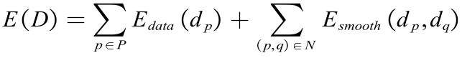
其中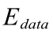是数据项，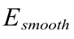是平滑项。求解这类NP-hard 问题需要借助图割、置信度传播等基于图论与概率优化的方法，整体精度可观但计算开销也相当可观。介于这两者之间，Hirschmüller 在2005年提出的半全局匹配SGM^{[26]}把二维马尔可夫随机场上的优化问题近似为多个一维路径上的动态规划问题，在精度与效率之间取得了一个不错的平衡，这也是它至今仍被工业界广泛沿用的原因。
最后一步是视差细化，对前面回归出的初始视差图做一次后处理。常见做法包括：通过左右一致性检验剔除遮挡区域的可疑视差；通过抛物线拟合做亚像素级插值，把整数像素级视差细化到亚像素精度；以及用中值滤波等手段去除孤立噪点的同时保留物体边缘。
整体上看，传统立体匹配方法借助严谨的几何建模在大量工业场景中长期可用，基于SGM的双目相机至今仍活跃在自动驾驶、无人机等领域。但手工设计的特征对极端光照、大面积弱纹理、强反光以及复杂遮挡的鲁棒性始终有限，这也成为后来端到端深度学习方法切入这个领域的契机。

现代立体匹配方法
随着大规模合成数据集逐步建成、GPU算力开始充裕，立体匹配领域在过去十年逐渐完成了向深度学习方法的过渡。早期的传统方法依赖手工设计的特征提取算子以及一系列基于能量最小化的全局优化策略，这套流程在处理弱纹理区域、强反光表面或者遮挡边界时常常给出明显错误的匹配结果。深度学习方法的引入则提供了另一种思路，即把特征提取、代价聚合、视差回归这几个原本独立的步骤整合到同一个网络中，由数据本身来驱动各阶段参数的学习，从精度和鲁棒性上都获得了相比传统方法更为明显的提升。早期的工作并不是直接构建端到端网络，而是先尝试用神经网络替换传统流程中的某一个具体环节，研究者最先关注到的是匹配代价的计算这一步，他们使用浅层卷积或者多层感知机来学习两个图像块之间的相似度评分，以此替代手工设计的SAD、NCC 等代价度量方式。这种局部替换在像素级别的代价计算上是有效的，但代价聚合和视差回归等下游环节仍然依赖于半全局匹配等传统算法，整体上没有把深度网络的端到端优化能力发挥出来。
真正意义上的端到端立体匹配网络出现得稍晚一些。这一类方法不再保留传统流程中的任何后处理环节，从输入左右图开始到输出稠密视差结束，整个过程都在一个可微分的网络中完成。在端到端范式确立之后的一段时间内，基于三维卷积构建代价体的方法处于主导地位，其大致的工作流程是：先用一个权重共享的二维卷积特征提取器分别提取左右图的高维特征图，再沿设定的视差搜索范围将左右特征图错位拼接（或者计算相关性），从而构建出一个带有视差维度的四维代价体；之后利用一系列三维卷积进行代价体聚合，使代价体的视差维度趋于单峰分布；最后通过可微的soft-argmax操作回归出亚像素精度的视差。这一类方法在KITTI^{[17][18]}、Middlebury^{[19]}、ETH3D^{[21]}等公开榜单上取得了相比传统方法明显的精度提升，也基本确立了特征提取-代价体构建-代价体聚合-视差回归这套流程作为现代立体匹配方法的基础框架。
早期的立体匹配方法比较依赖于代价体的构建和正则化，以此来获得比较可靠的视差图。然而构建全分辨率的四维代价体积并使用三维卷积进行处理，带来了极其庞大的显存消耗和计算开销，这使得高分辨率图像的实时处理变得异常困难。为了突破这一计算瓶颈，现代立体匹配方法引入了迭代优化策略，这个改进在很大程度地促进了立体匹配方法的进一步发展。这些方法依赖以ConvGRU为主流迭代器的递归架构，依赖其逐步迭代细化更新视差。迭代优化的范式可以宽泛地划分为两类，第一类是RAFT-Stereo^{[4]}式的，从零视差噪声开始的迭代恢复；另一类是IGEV^{[11]}式的，从一个自代价体中回归的粗视差起步迭代优化。还有一些方法基于迭代的基础范式做了各种各样的探索：CREStereo^{[3]}引入了一种不同尺度的差异信息传播机制，使得迭代细化可以与多尺度的代价体相匹配。Selective-IGEV[16]引入了权重感知的注意力映射，将计算核心动态分配给模糊或者无纹理区域。近年来，受单目深度基础模型快速发展推动，Monster^{[27]}和DEFOM-Stereo^{[28]}等研究借助单目先验显著提升了模型在跨域场景下的鲁棒性，这有效地将全局几何归纳偏置注入到了迭代过程。
另一方面，现代立体匹配方法常常需要在效率和精度上做取舍和平衡。倾向于优先考虑效率的方法有些完全放弃迭代部分，改用一些新设计来弥补没有迭代单元引起的精度损失。这些方法的侧重点主要是细化代价体构建之前的特征提取阶段：比如LightStereo^{[29]}引入了2D的代价聚合机制；CoEx^{[30]}利用图像特征引导对代价体进行通道激励；HitNet^{[31]}使用多级级联传播的方案取代了迭代单元；AANet^{[32]}通过稀疏点的尺度内聚合与跨尺度聚合替代3D 卷积；IINET^{[33]}则提出使用MLP来优化代价体的计算。但是这些架构的设计往往比较简洁，当需要针对特定的子域进行微调时，其适应能力明显有限。这些方法的鲁棒性和泛化能力远不及基于迭代的方法。此外，另一条研究路线致力于优化迭代过程的效率：比如RAFT-Stereo提出的快慢迭代方案，类似的还有RT-Monster^{[34]}和RT-IGEV^{[35]}等方法。还有一些研究提出缩短迭代微调的次数，减小GRU的规模，或者缩小特征提取器的大小等。

代价体
代价体的构建与聚合是双目视差估计中最核心的环节，直接决定了下游视差图的质量。立体匹配本质上要解决一个匹配问题：对于左图中的每一个像素，需要在右图同一极线上找到与之对应的像素，进而通过坐标差求出视差。代价体的作用，就是把"两个像素之间的匹配可能性"以一种可计算、可优化的方式定量地表示出来。
一种最直接的代价体构建方式是，沿着每一个候选视差，把左右图特征图错位拼接，这样得到的代价体保留了左右两侧特征的全部信息，神经网络可以从中自由地学习匹配关系。这种代价体被称为拼接代价体或4D 代价体。它的好处是信息完整、可学习空间大，问题在于体积庞大，后续聚合需要走3D 卷积，对显存和算力的需求都不低，这也是早期端到端立体匹配网络迟迟难以做大的主要原因之一。
后来研究者注意到，对左右特征做内积本身就足以衡量两者的相似程度，于是提出了相关性代价体——沿极线方向逐视差计算左右特征向量的内积，得到一个单通道的相似度体。这种构建方式的体积只有拼接代价体的几分之一，对后续聚合非常友好，相关性代价体也因此在很长一段时间内成为代价体构建的主流方案。但代价是信息被压缩到单一通道，网络从中可学习的内容上限被压低；早期这一点并不明显，但随着深度学习模型容量越做越大，信息瓶颈问题逐渐暴露出来。
组相关代价体正是为了缓解这一矛盾而被提出。它的思路并不复杂：把每个像素的特征向量沿通道维度均分成若干组，逐组计算左右特征的内积，得到一个带有"组"维度的代价体。相比相关性代价体，组相关代价体保留了更多的通道信息；相比拼接代价体，体积又被压到一个可接受的水平。这个组维度在后续聚合和回归中通常被当作通道维度处理，因此可以很自然地与现有的3D 卷积聚合网络对接，组相关代价体也因此被许多后续工作直接沿用。

GRU视差迭代单元
主流迭代式的立体匹配方法大多采用门控循环单元GRU作为视差微调阶段的迭代器，虽然一些方法也尝试采用LSTM等结构作为迭代器，并且取得不错的效果，但因为结构简单，性能优异等原因，GRU仍然作为主流的立体匹配迭代活跃在各个前沿的工作中。GRU作为一种循环神经网络，在处理时间序列上具有优势，最早由RAFT-Stereo引入到立体匹配领域，其工作过程相当于把视差迭代过程建模为一个时间序列，不断利用上一步的迭代结果优化当前步的迭代。GRU的结构非常简单，其只有两个门，一个重置门，工作原理如公式
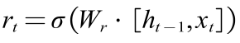
其中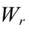为可学习权重，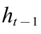为当上一时间步的隐藏状态，为当前时间步的输入。重置门决定了在计算当前候选隐藏状态时，要多大程度上忽略掉前一个时间步的隐藏状态。如果重置门的值接近于0，模型就会重置其记忆，更多地依赖当前的输入。这有助于捕捉序列中的短期依赖关系。重置门输出的结果接下来用于生成候选隐状态。
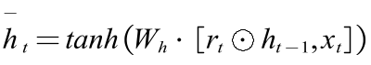
第二个门是更新门，更新门决定了要将多少前一个时间步的隐藏状态信息保留到当前的隐藏状态中。如果更新门的值接近于1，模型就会倾向于保留旧的记忆，从而跳过当前时间步。这使得 GRU 能够有效地学习长期依赖关系。
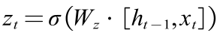
接下来根据候选隐藏状态和和更新门的输出结果，得到最终的隐藏状态，如此，完成一步迭代。
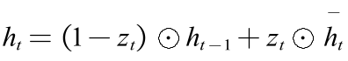
以上的GRU工作的原理，在立体匹配的迭代循环单元的应用中，常常需要根据需求进行修改，比较常见的改动有，在重置门和更新门的激活函数之前再添加一个左图的特征图作为偏置，以及把额外的代价体匹配信息和前一步的特征图编码为单独的信息张量和原输入拼接在一起作为输入注入GRU等等。

视觉基础模型
基础模型是计算机视觉领域的一个新兴概念，并正在占据越来越重要的地位，所谓基础模型，指的是那些在大量数据集上预训练、具有强泛化能力、能应用于各种下游任务的模型。在目标检测、语义分割和单目深度估计等领域都涌现了各种各样的基础模型，并且正在向相应领域内通用的泛化解决方案这一方向发展^{[20]}。基础模型的成功主要依赖于能够有效覆盖各种数据分布的大规模训练数据，即数据上的尺度扩充，大量的各种类型的高质量数据为模型提供了强大的泛化能力。在单目深度估计领域，占据统治地位的基础模型主要是DepthAnything^{[22]}。
DepthAnything解决泛化问题的主要途径是数据扩容，即构建了一个足够大的，能够覆盖到各种域的数据集。为此，研究者设计了一个数据生成引擎，能够为无标签的图像生成伪深度标签，从而应用到监督学习中。但是将此方法应用到训练中，问题并没有被解决，直接结合带标签的数据和伪标签并未改善模型的表现，在初步尝试中研究者推测，通过这种简单的自学习方式获得的额外知识相当有限。为了突破这个困境，作者使用了更加严苛的数据增强策略，在学习伪标签数据时，向学生模型提出更难的优化目标，学生模型被强制要求学习额外的视觉知识，并在各种强扰动下学习稳健的表征，以更好地应对泛化场景中未见到过的图像。另外，因为已有的研究证明辅助语义分割任务对单目深度估计的有所帮助，所以研究者在设计DepthAnything的时候也延续了这一研究思路，旨在为模型提供更先进的场景理解能力，进而辅助深度估计。
DepthAnything的出现不仅是单目深度估计的一大突破，也为双目、多目深度估计领域的泛化问题带来了一种可能的解法。在此之前，研究者专注于对双目立体匹配网络本身的优化，改造其特征提取结构获取更鲁棒可用的特征，改造其后续网络结构以获得精度更高的视差估计。这个思路在早期带来了非常大的收益，PSMNet^{[36]}、RAFT-Stereo^{[4]} 等方法便是这一思路的代表性工作。但是到目前为止，我们不得不承认的是，专注于纯粹的网络改造带来的收益已经进入了瓶颈，研究者在其他方向比如数据扩充方式等也进行了探索。另一个可行的思路是，利用单目深度估计基础大模型，许多方法在这个思路下进行了探索，比如Monster^{[27]}、MoChaStereo^{[37]} 等方法已经取得了不错的效果，这一方向也吸引了越来越多的研究者投入其中。
综上所述，单目深度估计基础大模型的发展为整个深度估计领域带来了新的变数。本文的研究就是沿着这样一个思考展开，即如何在立体匹配领域引入单目深度基础模型以利用其强大的泛化能力改善双目视差估计的精度以及泛化性？

本章小结
本章对本文涉及的相关技术理论及背景做了详细的介绍。首先，本章从立体匹配估计深度的原理入手，介绍了立体匹配这一任务的目标，说明了立体匹配这一任务直接估计的并非深度而是视差，以及从视差到深度的映射方法。接着，本章介绍了早期的立体匹配方法，即在深度学习被大规模应用到该领域前，研究者主要通过怎么样的范式和技术来解决并不断优化这个问题的解法，尤其是由 Scharstein和Szeliski提出的方法，该方法影响深远，对理解立体匹配全流程数据流管线至关重要。然后，本章分别介绍了现代主流立体匹配方法，主要是基于代价体优化的方法和基于迭代优化的方法，并分别介绍了它们的优劣与不足，以及未来的可能发展方向，还着重介绍了现代立体匹配方法中主流使用的代价体构建方式以及迭代器结构GRU。最后，本章还介绍了当前计算机视觉领域方兴未艾的视觉基础大模型，主要是深度估计领域的基础模型Depthanything，以及它是如何影响该领域的发展，视觉基础大模型正是本文提出的新方法的核心基石。
本章内容为后续第三章提出的基于单目先验的泛化立体匹配方法设计与实验提供了重要的理论依据与技术支持。

基于单目先验的泛化立体匹配方法

引言
本文设计并实现了一个引入了单目深度估计模型的立体匹配算法 PGStereo 即Prior Guided Stereo Matching Network。该算法在代价体构建、初始视差回归和视差迭代三个阶段引入了单目先验，这些措施显著地提升了模型的泛化能力。PGStereo的总设计架构如图3-1所示，该方法的创新点主要包含三个部分。
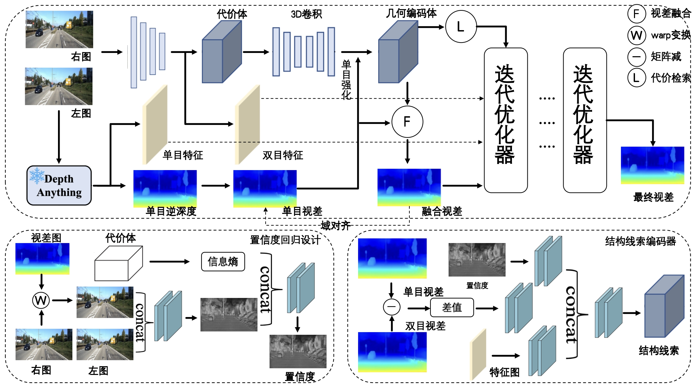
图3-5 PGStereo的总体架构
（1）基于单目先验的代价体高斯调制器，立体匹配任务的核心便是在特征提取之后利用特征图构建衡量视差可能性的代价体。常见的代价体构建方式包括全对代价体、相关性体、组相关性体。本文提出的方法以GWCNet^{[2]}提出的组相关性体作为代价体构建的基础并融合入全对代价体，在后续阶段，通过单目深度估计基础模型DepthAnything^{[22]}推理得到的逆深度图，构建适当宽度的高斯分布，并通过残差的方式沿代价体深度维度注入，抑制多峰分布噪声，从而回归得到更准确的初始双目视差。
（2）置信度引导的融合初始化模块，该设计主要用于融合单双目视差，从而为视差迭代优化提供一个更好的起点。主流的基于迭代的立体匹配方法分为从初始视差中迭代和从噪声中迭代两种，从一个较好的初始视差迭代可以大大加快收敛，同时也充分利用代价体，尽管也会带来过于信任代价体而引发的一些问题，诸如估计连续性不佳、病态区域估计崩溃等。一种解决思路是，构建更好、更鲁棒的初始视差，从而为后续迭代打好基础。基于这个思路，本文提出置信度引导的融合初始化模块，使用多维的图像特征回归得到一个置信度图，指导双目视差和对齐后的单目视差融合，得到比纯双目视差或者纯单目视差更鲁棒的初始视差。
（3）结构解耦的上下文编码器，目前主流立体匹配方法仍然难以解决对细小结构的预测精度不佳，泛化性能崩坏的问题。现行主流的立体匹配迭代方法主要以GRU为迭代器，该迭代器内部存在一个运动编码器MotionEncoder，该编码器单独编码当前迭代步骤的视差和从代价体中由视差检索出来的特征，该编码器统合编码了这两种引导信息，对于模型来说，相当于引入了一种人工的先验，即这两种线索信息具有极高的相似性，把它们编码到一起可以获得潜在收益。基于这种思想的启发，本文提出了一种新的结构编码器StructureEncoder，编码输入模型的单、双目视差以及置信度图，给模型提供多维的迭代优化信息，促进模型更快更好地收敛。

基于单目先验的代价体高斯调制器

特征提取与代价体构建
整个网络的数据流开始于特征提取，参考以往Monster等方法的实现，本网络结构设计同样采用DepthAnythingV2预训练的ViTEncoder作为主要的特征提取器，如图3-1所示，DepthAnythingV2的Encoder被冻结，在整个训练中不做梯度更新。该特征提取器由一个预训练的ViTEncoder和组装单目和双目特征的两个不同DPTHead组成，同时提取单目和双目的特征。在单目分支，其提取单目特征主要作为额外的迭代线索在迭代阶段注入，这一点会在最后一节详细介绍；在双目分支其提取的特征会作为构建代价体的一部分参与后续环节——另有一单独设计的可学习卷积Encoder作为双目分支的特征提取补充，和单目分支的特征提取结果融合之后作为直接构建代价体的特征。
接下来是代价体的构建，实际上在探索过程中，对全对代价体和拼接体进行了对比，以及尝试融合这两种代价体，由全对代价体提供丰富的，没有被压缩的特征信息，另外由组相关代价体提供直接可靠的相关性信息。经过初步实验对比，引入全对代价体或将其融合进混合代价体均能够带来稳定的额外收益，故最终采用混合代价体。
在代价体构建结束后，下一步是对代价体进行聚合操作。聚合操作使用经典的沙漏结构网络进行，该网络由一组不同层次的3D卷积层组成，进行一系列下采样-上采样操作，并返回一组不同尺度的代价体，用于后续视差回归以及应对不同层次的代价体检索操作，后者是视差迭代的第一步，配合不同层次的迭代器使用，在多个不同分辨率做深度微调。代价聚合完毕后，便得到了一个相对可靠、准确的代价体，或者称为几何编码体。

基于单目先验的代价体高斯调制器
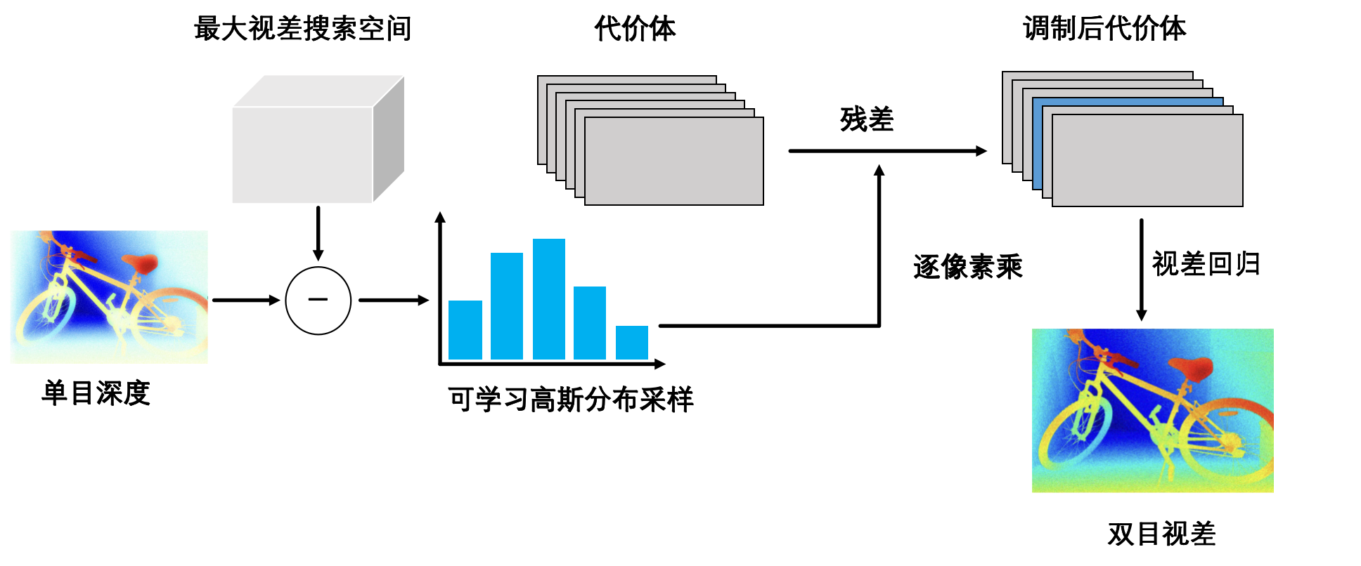
图3-6 基于单目先验的代价体高斯调制器设计图
前一小节提到，代价体聚合是代价体构建之后至关重要的一步，直接决定了后续回归得到视差图的质量。立体匹配的主流代价体聚合方式主要依赖于一系列三维卷积构成的沙漏型网络，以此聚合两个空间维度以及一个候选深度维度的信息，该操作是一般立体匹配网络中最冗重，最消耗计算资源的步骤。有一些方法尝试使用多个二维卷积来替换三维卷积；也有一些方法，比如GreatStereo^{[25]}尝试使用特征图对代价体做强化，并且完全放弃了三维卷积聚合。本文提出的方法可以认为是一种代价体聚合的后处理，针对使用三维卷积聚合操作处理之后的代价体，再使用单目逆深度做进一步强化。
如图3-6所示，是该基于单目先验的代价体高斯调制器的设计框图。首先，根据定义的最大视差搜索范围，定义一个逐像素的视差候选容器，即对于每一个像素，都有0～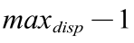个候选bin，这些bin之间等概率。接下来，根据对齐之后的单目逆深度图对候选视差概率做裁切。经过广播之后的单目深度的深度轴是序列号-深度，而候选深度容器的深度轴是深度-概率，所以裁切只需要通过简单的矩阵乘法即可。经过这一步裁切之后，最有可能的深度候选值会接近0，可能性越大越接近0，这符合高斯分布的规律。下一步，利用这一个深度候选容器采样高斯分布，从而得到各个深度增强的权重，利用这一套离散的权重沿着代价体的视差维度注入，即得到最终的代价体。
本节中之所以把这一步代价体强化放在三维卷积聚合操作之后而不是之前，是因为将其放在三维卷积之前，强大的三维卷积聚合操作会聚合、稀释掉单目深度的先验引导，从而造成提升的效果不明显。将其放在聚合操作之后，可以基于聚合后已经相当不平滑的深度概率分布，使用单目的连续性和相对深度信息，专注于视差这个维度，抑制住聚合无法处理的深度候选。

置信度引导的融合初始化模块

特征提取与代价体构建
单目基础大模型前向推理得到的初始深度实际上是一个没有尺度的逆深度图，该逆深度图与视差图有一样的物理意义，即目标像素离成像平面越近，则逆视差越大。这个逆视差具有很好的结构连续性，DepthAnything从大量的数据中学会了这一点，但是其没有绝对尺度，不能直接用于指导双目分支。为了将单目逆深度图转化为尺度上相对可靠的逆深度图，从而用于指导双目视差，防止非尺度噪声引入，需要首先对其进行域对齐操作。
所谓的域对齐操作，即把单目逆深度的数据域映射到双目视差域，该操作是一个线性操作。如公式所示
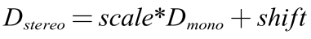
该任务的目标转变为求取缩放系数scale和平移量shift的操作，一种方法是直接采用归一化映射，即将单目逆深度归一化后再通过均值-标准差映射到双目区域，该方法对噪声的容忍度较高，而且计算简单。
另一种方法是采用最小二乘法求取scale和shift，问题首先被建模为一个一元线性回归模型，最小二乘法的目标即是最小化a和b，对应scale和shift
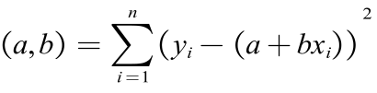
对a和b分别求导并令其为0
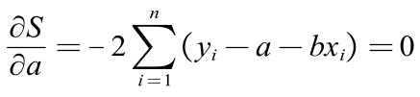
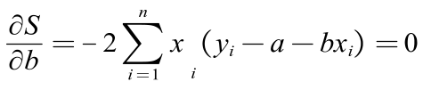
可以解得参数a,b的为
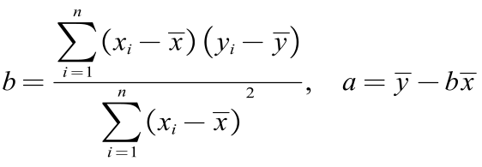
实际实验中发现，最小二乘法对于噪声过于敏感，对齐效果不如简单的均值-标准差映射法，最终本文提出的立体匹配算法采用的是均值-标准差映射法来对齐单目视差。对齐的逆深度图之后被应用于各个步骤的单目先验信息注入。

置信度引导的融合初始化模块
基于前面几个小节的介绍，当前已经获得了从代价体中回归的初始视差，该初始视差具有可靠的绝对尺度，但在细节和结构连续性预测上比较粗糙，另一方面，又有来自DepthAnythingV2推理出的单目逆深度，该逆深度经过对齐之后具有可用的绝对尺度信息，并且具有非常好的结构连续性和病态区域预测能力。在双目视差的架构中引入单目先验，一个非常符合直觉的方法就是直接融合单双目视差作为最终的视差结果。
直接融合以及在后处理阶段的最后融合的方法具有一定的局限性，需要设计一种可靠的融合策略和适当的融合位置来平衡单双目对于最终预测结果的贡献。在双目视差估计方法中，代价体聚合与视差回归之后的阶段，是视差微调步骤，在该步骤之前做视差融合可以利用迭代微调不准确的区域。对于融合方法，本文提出置信度引导的融合初始化模块，即通过逐像素的置信度构建置信度图，指导单双目视差融合。
本文设计的置信度引导的融合初始化模块设计框图见图3-1。该模块主要回归对于双目视差的置信度，从而反映应该多大程度上相信双目视差图，以及反过来相信单目逆深度图。在同时拥有左右目图像的情况下，要检验一个像素点的视差估计结果是否准确，只需要通过视差图和一张图，计算另一张图即可，再通过另一张图和映射之后的结果做对比，即可得到该点的预测结果准确度。本模块的第一个阶段就是通过右图特征和视差图，反向投影合成左图特征，并通过卷积计算回归一张初始特征图来评估视差的准确度，这也是双目视差估计领域惯用的置信度回归方法。本模块的关键设计在于，引入了代价体的信息熵这一变量来进一步帮助评估视差估计的准确性。
经过聚合的代价体，其可以很好地反应各个像素的视差估计候选情况，视差回归一般是对代价体做一次softmax或者argmax操作。代价体的深度维度可以反映模型对于该点的视差估计的把握，这也是该设计的核心假设。假如模型对于某一点的视差估计非常有把握，那么对应代价体视差维度的代价分布应该呈现出明显的单峰特征；反之，应该呈现出多峰甚至均匀的特征，代表模型判断该点可能对应多个视差，并且这些视差的概率差不多。基于这个特征，可以利用代价体深度维度的数值分布情况来判断模型对于视差估计的把握，信息熵可以很好地承担这个任务，数值分布的越是均匀，信息熵就大，代表模型没有把握，该点的双目置信度就应该低，应该相信单目；反之，数值分布越是集中、单峰，信息熵就小，代表双目模型非常自信，该点的双目置信度就应该高。综上，从代价体中计算出来的信息熵会和上文中提到的初始置信度拼接在一起回归一个最终置信度，用于指导单双目的融合。

应用于DPT迭代器的结构解耦的上下文编码器
本文提出的立体匹配网络采用预训练的DepthAnything的DPTHead作为迭代器。DPTHead即DPT结构中除了VITEncoder外的所有结构，一般包括负责把Encoder中得到的形状一致的序列重排、上下采样，构建特征金字塔的Reassemble模块，负责多级残差采样融合的Fusion模块以及最终的预测头。DPTHead被广泛证明是一种优秀的解码器设计，并且本方法中采用预训练的DPTHead，具有很好的泛化能力基础。
本方法采用的迭代器的核心是DPTHead，以及两个结构解耦的编码器，即动态线索编码器（MotionEncoder）和结构线索编码器（StructureEncoder）。两个编码器独立编码迭代器输入的一部分，输出为更加具有针对性的信息注入到DPTHead中。DPTHead接受两种编码线索以及当前时间步的隐藏状态，不断更新隐藏状态，最后的视差由专门的视差头从隐藏状态中解码出。这种结构解耦的设计完全解耦了过去GRU需要处理上一步的隐藏状态、特征信息、上一步的视差等等各种各样维度的信息，让迭代更新的核心部件DPTHead完全专注于隐藏状态的更新。同时，这种设计也为未来可以增加新的编码结构提供了拓展空间。
动态线索编码器借鉴自传统GRU 迭代器中的MotionEncoder，即单独处理从代价体中检索出来的信息以及用于检索的视差。这种设计有其独到之处，因为它单独组装编码了两个十分相近的信息，而后再提供给用于更新视差的核心元件，而不是一并塞给GRU。这种设计思想为本文提出的新的结构线索编码器提供了指导。
结构线索编码器通过接受本次迭代步的单目视差以及双目视差，计算它们的差值，来反映当前迭代步单双目分支的差异，但是此时模型不知道应该相信哪一方，于是，进一步添加用于帮助模型判断的置信度图，该置信度图由迭代开始前的单双目视差融合步骤提出，本身用于指导单双目视差的融合，同时也非常适合作为补充信息注入到上下文本编码器中，为了丰富语义特征，上下文编码器还添加了额外的特征图作为输入，以最终获得具有指导迭代器迭代优化方向的编码信息。
(3-7)

本章小结
本章围绕本文所提出的基于单目先验的泛化立体匹配网络PGStereo进行了系统性的阐述。从整体架构来看，PGStereo仍然沿用了"特征提取——代价体构建——初始视差回归——视差迭代优化"这一现代立体匹配的主流流程，所不同的是，本文在该流程的代价体构建与增强、初始视差回归以及视差迭代三个关键阶段，分别引入了由单目深度估计基础模型DepthAnythingV2提供的先验信息，构成了贯穿整个网络的单目先验注入路径。
具体来看，基于单目先验的代价体高斯调制器作用于代价体聚合之后，通过将对齐后的单目逆深度沿视差维度构造高斯型权重并以残差形式注入，抑制代价体视差维度的多峰分布噪声，使得从代价体直接回归得到的初始视差更具可靠性；置信度引导的融合初始化模块则承接代价体回归出的初始双目视差，借助代价体熵值与左右一致性两类信号回归出逐像素置信度图，对双目初始视差与对齐后的单目逆深度进行加权融合，得到一个综合两者优势的、更为稳健的迭代起点；在视差迭代阶段，则由结构解耦的上下文编码器独立编码由单目视差、双目视差以及置信度图所构成的"结构线索"，与传统位移编码器并列工作，向DPTHead提供与运动线索互补的引导信号。
本文认为，上述三个模块在设计上的共同特点在于，单目先验的引入并不是对原有立体匹配范式的简单替代或粗暴叠加，而是充分尊重原有架构各阶段的工作方式——代价体仍由双目特征构建、初始视差仍源自代价体回归、迭代器仍以DPTHead为骨架——在此前提下，将单目大模型最为擅长的结构连续性和相对深度先验，以适当的形式注入到双目分支最容易出现问题的环节。这种"互补而非替代"的整体思路，使得PGStereo在获得单目先验所带来的稳健性提升的同时，并未损失双目立体匹配方法在绝对尺度估计上的固有优势。本章所给出的方法设计在实际数据集上的具体效果，将在第四章中通过零样本泛化基准实验和消融实验进行逐一定量验证。

实验结果与分析
本节会详细介绍PGStereo的实现细节、用于训练和评估的数据集和标准，以及实验结果。

实现细节
PGStereo整个网络架构使用pytorch框架搭建，以Promptstereo作为baseline。训练细节方面，在4张NVIDIA RTX 3090 GPU上进行训练；使用AdamW优化器和one-cycle学习率调整策略，初始学习率为2e-4；所有的泛化评估实验使用的模型都仅在sceneflow数据集上训练，batchsize=8，训练200k步，大约40个epoch；使用与RAFT-Stereo一致的标准数据集增强方式，裁切图像尺寸为384*768。视差迭代细化环节，与PromptStereo保持一致，在训练中迭代16次，而在评估中迭代32次。
所有评估实验均在单张RTX 3090 上完成。同时为了避免推理阶段的随机性对评估结果造成影响，对每一个数据集都做了3次完整的前向推理并取平均，这与RAFT-Stereo 等以往方法的评估惯例保持一致。模型权重在SceneFlow 验证集上选取loss 最低的checkpoint 用于后续所有跨域评估，确保对比的公平性。

评估数据集和标准
评估数据集方面，使用了5个数据集。KITTI2012和KITTI2015是户外驾驶场景的真实采集数据集，分别包括194和200对训练样本，这些样本同时有稀疏的LiDAR标注；Middlebury V3 基准训练集是一个高质量、高分辨率的室内场景真实采集数据集，包含15对训练样本；Middlebury 2021数据集包含24对训练样本；ETH3D包含27对灰度的立体匹配样本，适用于低分辨率的室内和室外场景。
评估标准和指标方面，评估PGStereo采用两个标准指标，第一个是EPE，即平均像素偏移量，计算方式为求预测结果和标注的视差做绝对值减法后在全图取平均，用于衡量预测结果的绝对准确性；第二个指标是Bad-t，坏点率，即逐像素视差误差大于t 的像素在全图中所占的比例，t依数据集不同而不同。

零样本泛化基准
表4-1 泛化能力评估对比表：加粗标记为本组最佳性能，下划线标记为本组次佳
Method | KITTI2012^{[17]} |  |  |  | KITTI2015^{[18]} |  |  |  | Midd-T(H)^{[19]} |  |  |  | Midd-2021^{[19]} |  |  |  | ETH3D^{[21]}
Method | EPE |  | Bad3 |  | EPE |  | Bad3 |  | EPE |  | Bad2 |  | EPE |  | Bad2 |  | EPE |  | Bad1
Method | all | noc | all | noc | all | noc | all | noc | all | noc | all | noc | all | noc | all | noc | all | noc | all | noc
TrainSet | SceneFlow^{[6]}
Raft^{[4]} | 0.90 | 0.83 | 4.34 | 4.86 | 1.13 | 1.11 | 5.68 | 5.45 | 1.40 | 1.03 | 11.07 | 8.41 | 1.40 | 0.93 | 11.11 | 6.38 | 0.27 | 0.24 | 2.61 | 2.29
IGEV^{[11]} | 1.03 | 0.93 | 5.13 | 4.50 | 1.21 | 1.17 | 6.03 | 5.79 | 1.48 | 0.88 | 9.95 | 7.09 | 1.33 | 0.86 | 10.00 | 5.35 | 0.33 | 0.29 | 4.05 | 3.61
Monster^{[27]} | 0.93 | 0.88 | 4.62 | 4.12 | 1.17 | 1.15 | 5.52 | 5.32 | 1.04 | 0.94 | 8.97 | 7.27 | 1.70 | 1.21 | 15.55 | 10.58 | 0.35 | 0.26 | 3.20 | 2.86
GREAT^{[25]} | 1.02 | 0.93 | 5.31 | 4.71 | 1.16 | 1.14 | 5.88 | 5.64 | 1.41 | 0.86 | 9.23 | 6.17 | 1.25 | 0.95 | 9.46 | 5.37 | 0.37 | 0.28 | 4.47 | 3.80
PpStereo^{[38]} | 0.90 | 0.84 | 4.50 | 4.05 | 1.16 | 1.14 | 5.39 | 5.20 | 1.10 | 0.68 | 7.00 | 4.91 | 0.94 | 0.73 | 7.99 | 4.61 | 0.22 | 0.20 | 1.67 | 1.37
PGStereo | 0.93 | 0.87 | 4.69 | 4.28 | 1.17 | 1.15 | 5.57 | 5.41 | 0.87 | 0.62 | 5.83 | 3.60 | 0.96 | 0.78 | 7.88 | 4.30 | 0.24 | 0.20 | 1.85 | 1.55
零样本泛化实验，即所有模型均仅在Sceneflow^{[6]}数据集上训练，不在目标域数据集上做进一步微调，而后直接在目标域训练集上评估泛化结果。这一评估范式可以较为客观地反映各方法在跨域场景下的鲁棒性，避免目标域微调所带来的指标虚高。
为了较为全面地考察PGStereo的迁移能力，本文选取了五个特征差异显著的真实数据集作为评估基准，涵盖室外驾驶、高分辨率室内细节场景以及低分辨率灰度场景三大类型。如表4-1所示，PGStereo相对于baseline PromptStereo，在Middlebury系列数据集上取得了较为明显的进步。具体而言，在Middlebury V3 训练集上，EPE all 由1.10降至0.87，相对降幅约为21%；Bad2 noc 由4.91降至3.60，相对提升达到26.7%，这也是本文方法在全部指标中取得的最大幅度的提升。在Middlebury 2021数据集上，Bad2 all也从7.99略降至7.88，与baseline 持平甚至略优。
Middlebury^{[19]} 系列的共同特点是分辨率高、室内细节复杂、纹理重复性强，墙面、桌面以及精细物体边缘等弱纹理与多义性区域在场景中占比较大。这类区域对于纯粹依赖代价体回归的方法而言是天然的难点——代价体在视差维度容易呈现多峰甚至接近均匀的分布，回归得到的视差自然带有明显噪声。PGStereo 利用单目先验对代价体的视差维度进行高斯调制，又通过置信度图引导单双目视差融合，恰好契合了这类场景下对结构连续性和病态区域处理的需求，因此性能提升最为显著。
在KITTI2012^{[17]}和KITTI2015^{[18]}这两个室外驾驶数据集上，PGStereo的表现与baseline 接近但略有落后。EPE all 分别为0.93 和1.17，对比PromptStereo的0.90 和1.16，差距大致在0.01 至0.03 区间；Bad3 系列指标也存在小幅波动。造成这一现象的可能原因有两个：一方面，KITTI的稀疏LiDAR 标注更偏向于评估整体视差的绝对准确性，而对边缘细节并不敏感，本文方法在精细结构上的优势在该评估方式下难以体现；另一方面，DepthAnythingV2在户外远距离区域的逆深度预测精度本身有限，引入这种不够准确的先验，可能在尺度对齐之后反而带来轻微的偏差注入。值得注意的是，PGStereo在KITTI上的指标与RAFT-Stereo、IGEV-Stereo等主流方法基本处于同一量级，并未出现明显的性能崩塌，说明单目先验的引入对KITTI 场景下的整体精度影响是可控的。
ETH3D 数据集上的情况与KITTI 类似。EPE all 为0.24，比PromptStereo 的0.22 高出0.02；Bad1 all为1.85，相较于baseline 的1.67 也存在小幅落后。ETH3D 以低分辨率灰度图为主，本身就是各方法表现都相对较好的数据集，PGStereo 与baseline 之间的微小差距实际上已经处于评估噪声的范围内，难以从中得出某一方"明显占优"的结论。
横向对比来看，PGStereo在Middlebury V3的Bad2 all（5.83）和Bad2 noc（3.60）两项指标上同时取得了所有对比方法中的最优值，相较于次优的PromptStereo分别领先16.7%和26.7%；在Midd-2021数据集的Bad2 noc上同样以4.30 取得最优。综合各个数据集上的表现可以看到，PGStereo在高分辨率、结构复杂的室内场景上展现了较为突出的跨域泛化优势，而在户外驾驶以及低分辨率灰度场景上保持了与现有主流方法基本一致的水准，没有出现某一类场景上的明显短板。这一现象也从另一个角度印证了本文设计思路的有效性——单目先验的引入并不是简单地"以单目替代双目"，而是在双目已经能较好处理的场景中保持稳定，在双目固有的弱项区域提供有效补充。
图4-7中给出了PGStereo与baseline在Middlebury部分典型样本上的可视化对比，从直观感受上看，本文方法在物体边缘、薄结构以及弱纹理墙面等区域的视差预测更加平滑、连续，与定量评估给出的结论是一致的。

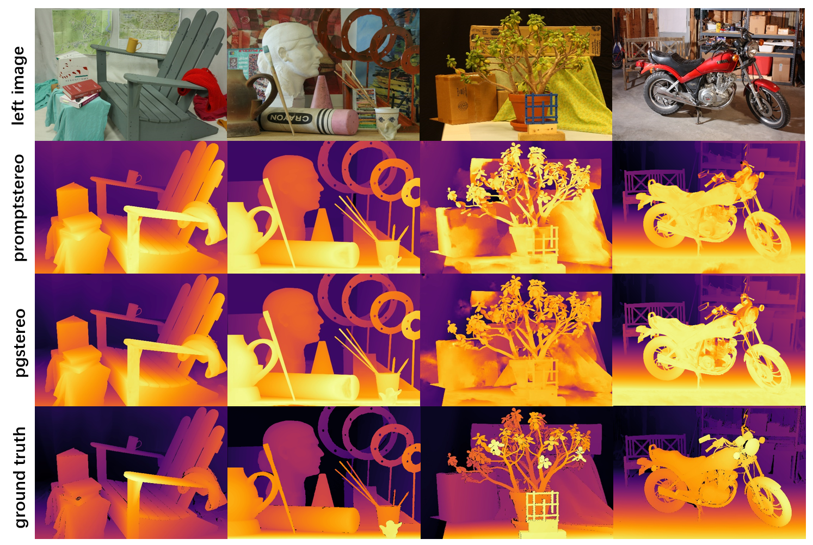
图4-7 推理结果可视化对比

消融实验
为了验证本文提出的三个核心模块各自对最终泛化性能的贡献，本节为每一个模块设计了相对独立的消融实验。考虑到三个模块在网络中所处的位置以及针对的场景类型存在差异，三组消融分别选取了对应模块最具代表性的评估数据集进行对比，即在Middlebury系列上验证基于单目先验的代价体高斯调制器，在KITTI系列上验证置信度引导的融合初始化模块，在ETH3D上验证结构解耦的上下文编码器。所有的消融对比中，对照组与实验组除被消融的模块外其余设置均保持一致，包括训练数据、训练超参、迭代次数和评估流程，避免其他变量干扰。
表4-2 消融实验1，评估单目先验的代价体高斯调制器模块有效性，✔表示有该模块，×表示去除该模块，加粗标注同组最佳
Method | Midd-T(H) |  |  |  | Midd-2021
Method | EPE |  | Bad2 |  | EPE |  | Bad2
Method | all | noc | all | noc | all | noc | all | noc
× | 1.10 | 0.68 | 7.00 | 4.91 | 0.94 | 0.73 | 7.99 | 4.61
✔ | 0.97 | 0.62 | 5.61 | 3.56 | 0.91 | 0.70 | 7.67 | 4.16

基于单目先验的代价体高斯调制器有效性验证。如表4-2所示，去除该模块的版本在Middlebury V3上的EPE all为1.10、Bad2 all为7.00，加入该模块的完整版本将这两个指标分别降至0.97和5.61，相对降幅约为11.8% 和19.9%；在更为严格的Bad2 noc 指标上，从4.91降至3.56，相对提升达到了27.5%。Midd-2021 上的各项指标也均出现了不同程度的下降，例如Bad2 noc 从4.61 降至4.16。可以看到，该模块在Middlebury系列上的有效性是全方位的，没有出现某一指标反而退化的情况。这一结果可以从模块本身的工作机理来解释：代价体作为衡量视差候选可能性的核心载体，在弱纹理或重复纹理区域往往会呈现多峰乃至接近均匀的分布，传统的三维卷积聚合操作虽然能在一定程度上对这种分布进行平滑，但难以彻底消除多峰噪声。本文设计的高斯调制器通过将对齐后的单目逆深度沿代价体的视差维度构造高斯权重，并以残差形式注入，相当于在代价体上施加了一个由单目先验主导、且空间上结构连续的引导信号，将原本不够明确的多峰分布"拉回"到更接近单目先验的位置。Middlebury场景中大量的弱纹理墙面、重复纹理表面正是多峰噪声最严重的区域，这也解释了为何该模块在Middlebury上带来的提升最为显著。
表4-3 消融实验2，评估置信度引导的融合初始化模块有效性，✔表示有该模块，×表示去除该模块，加粗标注同组最佳
Method | KITTI2012 |  |  |  | KITTI2015
Method | EPE |  | Bad3 |  | EPE |  | Bad3
Method | all | noc | all | noc | all | noc | all | noc
× | 0.93 | 0.87 | 4.60 | 4.14 | 1.16 | 1.14 | 5.54 | 5.35
✔ | 0.89 | 0.83 | 4.36 | 3.88 | 1.11 | 1.09 | 5.25 | 5.09
置信度引导的融合初始化模块有效性验证。表4-3给出了该模块在KITTI2012 和KITTI2015上的消融结果。KITTI2012上，去除该模块的版本EPE all为0.93、Bad3 all为4.60，加入该模块后这两项指标分别降至0.89和4.36；KITTI2015上，EPE all从1.16降至1.11，Bad3 all从5.54降至5.25。所有评估指标在引入该模块后均出现了较为均匀的下降，并未呈现某一项指标显著突出而其他指标基本不变的现象。这种较为均衡的提升与该模块本身的工作方式是吻合的。融合初始化模块的核心作用是利用代价体熵值与左右一致性两种来源的信息回归出一张逐像素的置信度图，进而对双目回归得到的初始视差和对齐后的单目逆深度做加权融合，作为后续迭代优化的起点。在KITTI这类户外驾驶场景中，远处天空、车窗反光、阴影遮挡等区域是双目分支容易失稳的地方，而单目分支因为学习过大量自然场景的深度结构，对这些区域反而相对稳健；通过置信度图自适应地决定每个像素更应当相信哪一方，可以避免初始视差在这些区域出现明显偏差，从而为后续迭代提供更可靠的起点。值得一提的是，这种融合并非简单地取均值或者使用全局加权系数，而是一种逐像素、可学习的策略，作用范围覆盖整张图像的所有难点区域，这也正是各项指标提升幅度较为均匀的原因。
表4-4 消融实验3，结构解耦的上下文编码器有效性，✔表示有该模块，×表示去除该模块，加粗标注同组最佳
Method | ETH3D
Method | EPE |  | Bad1
Method | all | noc | all | noc
× | 0.25 | 0.23 | 1.72 | 1.46
✔ | 0.24 | 0.21 | 1.40 | 1.11
结构解耦的上下文编码器有效性验证。表4-4给出了该编码器在ETH3D上的消融结果。引入该编码器后，EPE all从0.25降至0.24，EPE noc从0.23 降至0.21；Bad1 all 从1.72 降至1.40，Bad1 noc从1.46降至1.11。其中Bad1 noc的相对提升达到了24.0%，是本组消融中最显著的一项指标。EPE这种以平均像素偏移为口径的指标提升幅度有限，而Bad-t 这种以错误像素比例为口径的指标提升幅度较大，这一差异本身就值得关注。本文的解释是：结构解耦的上下文编码器在迭代阶段独立编码当前迭代步的单目视差、双目视差以及置信度图，将"结构线索"与传统GRU 迭代器中"动态线索"在编码层级上完全分离，让DPTHead可以分别接收两种性质截然不同的引导信号。ETH3D以低分辨率室内外混合灰度图为主，整体视差范围相对较小，难点主要集中在精细物体边界和光照变化区域——这恰恰是结构线索最能发挥作用的场景。在没有结构线索编码器的情况下，迭代器只能依赖代价体检索得到的运动线索来微调视差，对于像素级别的细微结构调整缺乏明确引导；引入该编码器之后，迭代器在每一步都能"看到"单目分支当前所认为的相对结构，从而更有针对性地修正自身与单目结构的偏离。这种修正主要影响的是那些原本"差一点点就对了"的像素，相比之下对整体偏移影响有限，这也合理解释了为何Bad-t 指标的提升幅度明显大于EPE指标。

本章小结
本章围绕PGStereo的实验验证展开，介绍了网络的实现细节、所选用的评估数据集与评估指标，并通过零样本跨域泛化基准实验和模块化消融实验，定量分析了PGStereo的实际表现。
零样本泛化基准实验的结果表明，PGStereo在以高分辨率、结构复杂为特点的Middlebury系列数据集上取得了相对baseline较为显著的提升，其中Middlebury V3的Bad2 noc指标取得了26.7% 的相对提升；在KITTI和ETH3D等其余数据集上则保持了与现有主流方法接近的水准，整体泛化能力位于目前已发表方法的前列。三组消融实验进一步分别验证了三个核心模块各自的有效性：基于单目先验的代价体高斯调制器主要改善了弱纹理与重复纹理区域的视差估计，置信度引导的融合初始化模块为后续迭代提供了更鲁棒的起点而使得各项指标均匀提升，结构解耦的上下文编码器则在精细结构区域带来了Bad-t指标的明显改善。三个模块各自的提升模式与它们在网络中的设计目标相吻合，从侧面印证了本文整体设计思路的合理性。
将本章实验结果与第三章的设计动机相对照可以看出，在代价体构建、初始视差回归、视差迭代三个阶段分别注入单目先验这一整体框架是行得通的。单目深度估计基础模型所具备的强结构连续性以及对病态区域的稳健处理能力，确实可以与传统双目立体匹配方法的绝对尺度优势形成有效互补，而不是相互替代或彼此冲突。这也为后续在更多立体匹配方法中引入单目先验提供了一种相对完整的工程参考。

总结与展望

本文小结
立体匹配方法的跨域泛化能力不足，尤其是双目分支在弱纹理、重复纹理、强反光等病态区域上的鲁棒性问题，是限制立体匹配走向实际应用的一个主要瓶颈。围绕这一问题，本文设计并实现了一种结合单目深度估计基础模型的立体匹配算法PGStereo，主要做法是在代价体构建、初始视差回归以及视差迭代细化三个阶段分别注入单目视差先验，让单目大模型擅长的结构连续性与双目分支固有的尺度准确性形成互补。
在零样本跨域泛化基准上，PGStereo相对于baseline PromptStereo在MiddleburyV3上将EPE all由1.10降至0.87，Bad-2 noc 由4.91降至3.60，相对提升分别约为21% 和26.7%；在Middlebury 2021上Bad-2 noc由4.61降至4.30；在KITTI与ETH3D上则保持了与现有主流方法基本接近的水准，并未出现因引入单目先验而导致的性能崩塌。三组消融实验进一步验证了三个核心模块各自的贡献，并且每个模块的提升模式------高斯调制器主导Middlebury上的整体提升、置信度融合在KITTI上各项指标均匀下降、结构编码器在ETH3D上Bad-1改善显著------都与其设计动机吻合。
由此本文得到的主要结论是：单目大模型所提供的相对深度先验，并不需要替代双目立体匹配的整体框架，而是可以以"模块化注入"的方式接入双目网络的多个关键阶段；在合理设计置信度评估与融合机制的前提下，这种注入是稳定的、可控的，对双目分支原本擅长的场景几乎没有副作用，对其原本不擅长的场景则能带来较为明显的改善。这一结论也表明，单双目互补在工程实现上是可行的，而不只停留在概念层面，可为后续在更多立体匹配方法中引入单目先验提供一种相对完整的参考。

创新与贡献
本文的主要贡献如下：
（1）本文构建了一个引入单目先验的双目立体匹配框架，PGStereo，是一种新颖的融合单目视觉大模型进行深度估计的立体匹配算法。它在代价体增强、初始视差融合以及视差迭代优化三个阶段引入了单目先验。通过对齐后的单目逆深度构建可学习的高斯分布而后注入代价体的视差维度，利用单目类视差进一步增强了代价体，抑制多峰噪声；在初始视差融合阶段，采用了单双目视差融合作为迭代起点，并设计了基于置信度的融合方案，这为后续视差迭代提供了更好的起点。视差迭代阶段，设计了一种新的结构线索编码器，为视差迭代方向提供更好的指导。实验表明PGStereo相对于基线模型在室内场景的泛化能力有了更好的表现。这个工作进一步探索了单双目深度估计融合的框架设计。
（2）PGStereo的泛化能力在部分数据集上取得了当前现有算法中的最佳水平。相较于当前最好的模型PromptStereo，也就是本文的基线模型，PGStereo在Midd-T和Midd-2021两个公开数据集上分别取得了26.7%和6.7%的2-pixel坏点率提升。

不足与展望
受限于研究时间与算力，本文工作仍存在若干不足之处，对应的也有几个值得继续探索的方向。
首先，PGStereo 在以KITTI 为代表的户外驾驶场景和以ETH3D 为代表的低分辨率灰度场景上，并未取得相对baseline的明显提升，部分指标甚至有轻微下降。本文推测这一现象同时受到方法设计与数据本身两方面因素影响：一方面，KITTI的稀疏LiDAR标注更偏向于评估整体视差的绝对准确性，而对边缘细节并不敏感，本文方法在精细结构上的优势在该评估方式下难以体现；另一方面，DepthAnythingV2在户外远距离区域的逆深度预测精度本身有限，引入这种不够准确的先验，在尺度对齐之后反而可能带来轻微的偏差注入。后续如果能针对户外远距离场景设计专门的单目先验质量评估机制，对低质量先验区域降低其在融合中的权重，或许能够缓解这一问题。
其次，本文采用的单目深度对齐方式是基于均值-标准差的全局线性映射。这种映射的前提假设是单目逆深度与双目视差之间存在全局一致的线性关系，但在透视畸变较强的场景下这一假设并不严格成立。后续研究中可以尝试分区域、分尺度的局部对齐方法，或者将对齐过程本身设计为可学习模块，与主网络一起端到端训练，可能可以进一步释放单目先验的作用空间。
第三，本文仅以DepthAnythingV2作为单目先验的来源。事实上，单目深度估计基础模型在过去两年迭代速度很快，新一代模型在精度和域覆盖能力上均有明显提升，但本文并未做横向对比。后续可以系统性地评估不同单目基础模型在引入立体匹配框架后的表现差异，进一步分析单目先验的质量与最终立体匹配性能之间的关系，为方法选型提供参考。
最后，本文的所有实验均在单目深度模型完全冻结的设定下进行，主要是出于对单目大模型预训练知识的保护。一个值得探索的方向是设计一种轻量化、低成本的微调策略，让单目分支在保留泛化能力的同时，对立体匹配任务做小幅度自适应。这种半冻结-半微调的设计在大模型微调领域已有不少成熟思路，将这些技术迁移到单目-双目融合架构中，可能是下一步比较值得尝试的研究路径。
总体而言，如何让单目大模型更深度、更可靠地参与到双目立体匹配过程中是一个尚处于早期阶段的开放性问题。本文所给出的注入式融合方案只是这一方向上的一种可能解，期待未来能有更多工作沿着这条线索探索下去。

参考文献
- 李海艳, 黄洋, 郭振民, 等. 基于深度学习的双目立体匹配方法综述[J]. 计算机工程与应用, 2022, 58(20): 1-15.
- Guo X, Yang K, Yang W, et al. Group-wise correlation stereo network[C]//Proceedings of the IEEE Conference on Computer Vision and Pattern Recognition. 2019: 3273-3282.
- Li J, Wang P, Xiong P, et al. Practical stereo matching via cascaded recurrent network with adaptive correlation[C]//Proceedings of the IEEE Conference on Computer Vision and Pattern Recognition. 2022: 16263-16272.
- Lipson L, Teed Z, Deng J. Raft-stereo: Multilevel recurrent field transforms for stereo matching[C]//International Conference on 3D Vision. 2021: 218-227.
- 王亚珍, 朱江平. 基于深度学习的双目立体匹配算法研究综述[J]. 现代计算机, 2022, 28(15): 25-33.
- Mayer N, Ilg E, Hausser P, et al. A large dataset to train convolutional networks for disparity, optical flow, and scene flow estimation[C]//Proceedings of the IEEE Conference on Computer Vision and Pattern Recognition. 2016: 4040-4048.
- Xu G, Cheng J, Guo P, et al. Attention concatenation volume for accurate and efficient stereo matching[C]//Proceedings of the IEEE Conference on Computer Vision and Pattern Recognition. 2022: 12981-12990.
- Xu G, Wang Y, Cheng J, et al. Accurate and efficient stereo matching via attention concatenation volume[J]. IEEE Transactions on Pattern Analysis and Machine Intelligence, 2023.
- Xu H, Zhang J, Cai J, et al. Unifying flow, stereo and depth estimation[J]. IEEE Transactions on Pattern Analysis and Machine Intelligence, 2023.
- Feng M, Cheng J, Jia H, et al. MC-Stereo: Multi-peak lookup and cascade search range for stereo matching[C]//International Conference on 3D Vision. 2024: 344-353.
- Xu G, Wang X, Ding X, et al. Iterative geometry encoding volume for stereo matching[C]//Proceedings of the IEEE/CVF Conference on Computer Vision and Pattern Recognition. 2023: 21919-21928.
- Song X, Zhao X, Fang L, et al. EdgeStereo: An effective multi-task learning network for stereo matching and edge detection[J]. International Journal of Computer Vision, 2020, 128(4): 910-930.
- Yang G, Zhao H, Shi J, et al. SegStereo: Exploiting semantic information for disparity estimation[C]//Proceedings of the European Conference on Computer Vision. 2018: 636-651.
- Zhao H, Zhou H, Zhang Y, et al. High-frequency stereo matching network[C]//Proceedings of the IEEE/CVF Conference on Computer Vision and Pattern Recognition. 2023: 1327-1336.
- Li Z, Liu X, Drenkow N, et al. Revisiting stereo depth estimation from a sequence-to-sequence perspective with transformers[C]//Proceedings of the IEEE/CVF International Conference on Computer Vision. 2021: 6197-6206.
- Wang X, Xu G, Jia H, et al. Selective-Stereo: Adaptive frequency information selection for stereo matching[C]//Proceedings of the IEEE/CVF Conference on Computer Vision and Pattern Recognition. 2024: 19701-19710.
- Geiger A, Lenz P, Urtasun R. Are we ready for autonomous driving? The KITTI vision benchmark suite[C]//Proceedings of the IEEE Conference on Computer Vision and Pattern Recognition. 2012: 3354-3361.
- Menze M, Geiger A. Object scene flow for autonomous vehicles[C]//Proceedings of the IEEE Conference on Computer Vision and Pattern Recognition. 2015: 3061-3070.
- Scharstein D, Hirschmüller H, Kitajima Y, et al. High-resolution stereo datasets with subpixel-accurate ground truth[C]//German Conference on Pattern Recognition. 2014: 31-42.
- 张继东, 孟凡兴, 陈思宇. 单目深度估计研究进展[J]. 计算机科学与探索, 2023, 17(9): 2073-2089.
- Schöps T, Schönberger J L, Galliani S, et al. A multi-view stereo benchmark with high-resolution images and multi-camera videos[C]//Proceedings of the IEEE Conference on Computer Vision and Pattern Recognition. 2017: 3260-3269.
- Yang L, Kang B, Huang Z, et al. Depth anything: Unleashing the power of large-scale unlabeled data[C]//Proceedings of the IEEE/CVF Conference on Computer Vision and Pattern Recognition. 2024: 10371-10381.
- Guan T, Wang C, Liu Y H. Neural Markov random field for stereo matching[C]//Proceedings of the IEEE/CVF Conference on Computer Vision and Pattern Recognition. 2024: 5459-5469.
- Scharstein D, Szeliski R. A taxonomy and evaluation of dense two-frame stereo correspondence algorithms [J]. International Journal of Computer Vision, 2002, 47(1): 7-42.
- Li J, Chen X, Jiang Z, et al. Geometry reinforced efficient attention tuning equipped with normals for robust stereo matching [J]. arXiv preprint arXiv:2604.09142, 2026.
- Hirschmüller H. Accurate and efficient stereo processing by semi-global matching and mutual information[C]//Proceedings of the IEEE Computer Society Conference on Computer Vision and Pattern Recognition. 2005: 807-814.
- Cheng J, Liu L, Xu G, et al. MonSter: Marry monodepth to stereo unleashes power[C]//Proceedings of the Computer Vision and Pattern Recognition Conference. 2025: 6273-6282.
- Jiang H, Lou Z, Ding L, et al. DEFOM-Stereo: Depth foundation model based stereo matching[C]/Proceedings of the Computer Vision and Pattern Recognition Conference. 2025: 21857-21867.
- Guo X, Zhang C, Zhang Y, et al. LightStereo: Channel boost is all you need for efficient 2D cost aggregation[C]//IEEE International Conference on Robotics and Automation. 2025: 8738-8744.
- Bangunharcana A, Cho J W, Lee S, et al. Correlate-and-Excite: Real-time stereo matching via guided cost volume excitation[C]//IEEE/RSJ International Conference on Intelligent Robots and Systems. 2021: 3542-3548.
- Tankovich V, Häne C, Zhang Y, et al. HITNet: Hierarchical iterative tile refinement network for real-time stereo matching[C]//Proceedings of the IEEE/CVF Conference on Computer Vision and Pattern Recognition. 2021: 14362-14372.
- Xu H, Zhang J. AANet: Adaptive aggregation network for efficient stereo matching[C]//Proceedings of the IEEE/CVF Conference on Computer Vision and Pattern Recognition. 2020: 1959-1968.
- Li X, Zhang C, Su W, et al. IINet: Implicit intra-inter information fusion for real-time stereo matching[C]//Proceedings of the AAAI Conference on Artificial Intelligence. 2024, 38(4): 3225-3233.
- Cheng J, Liu L, Xu G, et al. MonSter++: Unified stereo matching, multi-view stereo, and real-time stereo with monodepth priors[J]. arXiv preprint arXiv:2501.08643, 2025.
- Xu G, Wang X, Zhang Z, et al. IGEV++: Iterative multi-range geometry encoding volumes for stereo matching[J]. IEEE Transactions on Pattern Analysis and Machine Intelligence, 2025.
- Chang J R, Chen Y S. Pyramid stereo matching network[C]//Proceedings of the IEEE Conference on Computer Vision and Pattern Recognition. 2018: 5410-5418.
- Chen Z, Long W, Yao H, et al. MoCha-Stereo: Motif channel attention network for stereo matching[C]//Proceedings of the IEEE/CVF Conference on Computer Vision and Pattern Recognition. 2024: 27768-27777.
- Wang X, Yang H, Wang H, et al. PromptStereo: Zero-shot stereo matching via structure and motion prompts[J]. arXiv preprint arXiv:2603.01650, 2026.

附录
第三节中介绍的各模块伪代码如下。
表1 基于单目先验的代价体高斯调制器伪代码
模块名称 | DisparityAttention
输入 | 代价体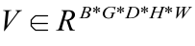，对齐后的单目视差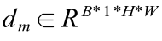
输出 | 调制后的代价体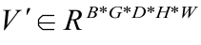
可学习参数 | 高斯标准差，残差幅度
算法步骤 | - 构造视差候选网格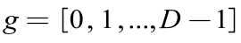，调整形状为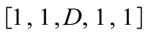  - 沿视差计算距离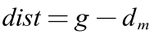  - 计算高斯权重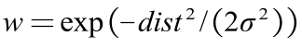  - 残差注入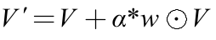

表2 置信度引导的融合初始化伪代码
模块名称 | ConfidentFusionInit
输入 | 左目上下文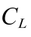，右目反向投影后的上下文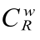，视差熵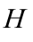,双目视差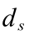，对齐后的单目视差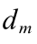
输出 | 置信度,融合后的初始视差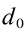
算法步骤 | - 计算左右一致性特征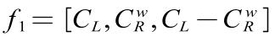  - 由一致性特征回归初步置信度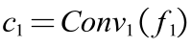  - 与视差熵拼接后回归最终置信度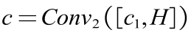  - 逐像素融合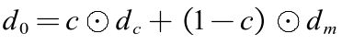

表3 结构解耦的上下文编码器伪代码
模块名称 | StructureEncoder
输入 | 上下文特征，归一化单目深度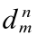，归一化双目视差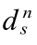,置信度图
输出 | 结构线索编码
算法步骤 | - 计算双目结构差异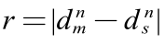  - 上下文分支  - 差异分支  - 置信度分支  - 融合卷积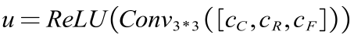  - 残差拼接得到最终结构编码信息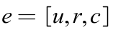

致谢
本文不仅体现了本人半年多以来对立体匹配算法的学习与研究成果，同时也凝聚了家人，老师，同学和朋友们的支持与帮助，在这里，我向他们表示由衷的感谢。
首先要感谢杨欣老师对课题的支持和指导。一年以前，是杨老师引领我推开了科研的大门，帮助我踏入深度估计这个领域。治学严谨，精益求精是杨老师的学术底色，半年以来，从最初的方向选题，到任务书拟定，开题报告审查，PPT制作一直到论文的完成都离不开杨老师的悉心指导。期待在研究生阶段，能继续在杨老师的指导下扎扎实实做研究。同时也要感谢周瑜老师，在毕业论文工作期间对我的肯定和支持。
感谢汪先奇、杨浩师兄对我的帮助与引导。在我刚刚进入实验室时，是两位师兄给予的耐心指导和热心帮助，帮助我快速积累领域内的知识。你们是我科研路上最早的引路人。特别感谢杨浩师兄在我选题和课题初步推进阶段的关心和指导，帮助我设计实验，筛选真正有用的想法。
感谢程俊达师兄，在我大四下学期提供了参与优秀项目的机会，给我提供了非常多的资源，并帮助我适应项目中企业研发的快节奏，引导我从双目立体匹配走向更大的领域，还耐心地教会我应该如何做研究，手把手指导我迭代算法，设计实验。本文的最终成形也离不开程师兄的细心把关，谢谢达哥！同时也要感谢410实验室的各位师兄师姐、同门，初来乍到，大家都对我非常包容和关心，帮助我快速融入集体，实验室不仅有思维的碰撞，更有朝气与活力。在这里，也祝实验室的各位同门科研顺利，前程似锦。
最后，感谢我的家人。感谢我的父母，姐姐。家人一直是我一个人在异地求学的坚实后盾，你们二十年入一日的默默付出和无私奉献，是我能够全身心投入学业的最大保障。每次我疲惫，沮丧，或是站在人生的岔路口，你们的支持是我能够再次出发的底气。
四年本科生涯到此画上了句号，但是我在华科的故事还没有结束，站在这个时间节点，我想借用辛弃疾的词来做个结尾——“鹏北海，凤朝阳。又携书剑路茫茫”！

